质安协会简报

**2014年1月 23日 第1期(总第46期) 秘书处编印**

**2013年下半年度杭州市建设工程西湖杯（结构优质奖）**

**评审工作圆满结束**

1月7日下午，我会与总站联合召开“2013年下半年度杭州市建设工程‘西湖杯’（结构优质奖）评审工作动员大会”， 我会从杭州市建设工程“西湖杯”（结构优质奖）评审专家库中随机抽选的20名专家参加了大会，杭州市建设工程质量安全监督总站副站长、我会副会长胡晓晖、我会秘书长柳国青出席会议并讲话。

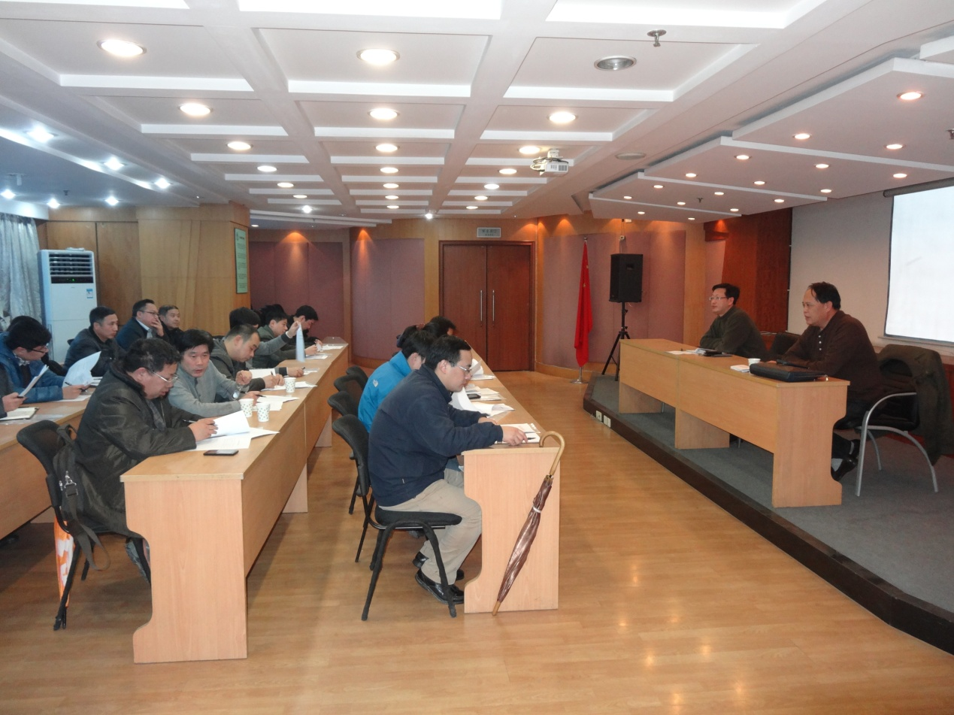

胡晓晖副站长在讲话中，从申报工程符合性、申报资料完整性、申报工程现场踏看、申报单位陈述与答辩、专家评审意见形成等方面，详细讲解了结构优质奖评审工作的程序和重点。他说，三年来，结构优质奖评审工作在施工企业和业内一直保持着良好口碑，这是评审专家们辛勤劳动的结果和敬业精神的体现，希望大家能一如既往保持这种精神。他对本次评审工作提出三点要求：一是要尽力做到“公开、公平、公正”，尤其要确保评审工作客观、公正，使评审结果经得起历史的检验；二是要切实做到廉洁自律，评审专家在评审中不得收受申报单位的礼金、礼卡和土特产等好处；三是要注重自我保护，踏看申报工程现场必须做到两人以上同往，原则上不在申报单位用餐，确因需要，只能用简单的工作餐，严禁喝酒。

柳国青秘书长在讲话中，对本次评审的工作日程进行了安排，并对评审纪律作了补充和强调。

据了解，经过我会对申报资料初审，参加本次评审的结构优质奖申报工程总计103项，其中建筑工程89项、市政地铁工程14项。

1月8日-16日评审专家分组对申报工程进行了申报资料审查和现场实地检查；1月17日下午总站和我会组织召开了2013下半年度杭州市建设工程"西湖杯"（结构优质奖）评审表决会。评审委员会委员认真听取了各专家组组长对参选的103项工程在符合性审查、申报材料完整性审查、否决项审查、现场检查、答辩及整改的有关情况以及专家组评审意见的介绍；市质安监总站汇报了监督机构对申报项目跟踪评价的结果和监督检测核查的有关情况，最后经评审委员会成员无记名投票方式投票表决，通过唱票、计票、监票的流程，最终获三分之二以上（含三分之二）选票的93项工程（建筑类79项、市政地铁类14项）被评为"结构优质奖"工程。经表决通过的93项工程将于近期向社会公示、征求意见。

**我会派员赴青岛、济南**

**考察塔式起重机防倾翻安全监控管理系统**

2013年12月7日至12月11日，我会派员赴青岛、济南等地考察塔式起重机防倾翻监控仪和防倾翻安全监控管理系统，并与当地该系统研发企业、安装企业和使用单位进行了座谈，观看了防倾翻监控仪的模拟试验，实地考察了塔机正常运行和违章运行的数据记录。

目前国内各城市按照《建筑起重机械安全监督管理规定》、《塔式起重机》GB/T5031的要求，结合本地建筑业的发展状况、常用塔机力矩大小、倒塔事故以及常发性塔机事故的起因等，规定了不同要求的安全监控种类，主要有“限位器十黑匣子”和“区域性防护”以及“防碰撞装置”和塔机“倾角传感器”等，其中“限位器十黑匣子”和“区域性防护”在各地采用最多，占主导地位。

考察中了解到，山东青岛市全面推行“防倾翻”监控仪和“防倾翻”安全监控管理系统，使用单位可自由选择。济南市建筑工地塔式起重机的科技化、信息化管理选择在重点工程、标化工地范围内展开，今年将在施工现场全面推广塔式起重机“限位和黑匣子”和“区域性防护”、“防倾翻”等综合功能的安全监控管理系统。

青岛市规定采用的“防倾翻”监控仪和“防倾翻”安全监控管理系统，是根据2008年山东淄博市塔机倒塌造成5名儿童遇难，2名儿童受伤的重大事故起因与教训，结合本省建筑工程常用塔式起重机类型、起重力矩大小和使用现状而推出的。“防倾翻”监控仪是通过传感器内的吊坠模拟塔机的倾斜状态。通过摄象头对吊坠的标志物进行捕捉、分析，从而得到塔机的倾斜角度。首次安装该系统需按照塔机的出厂数据对系统进行设置（塔机应符合国标规定要求及塔机侧向垂直度小于4/1000）。设置方法为当塔机空载、额载时分别将塔机旋转一周，传感器内标志物的运行轨迹会形成一定区域，如图所示：

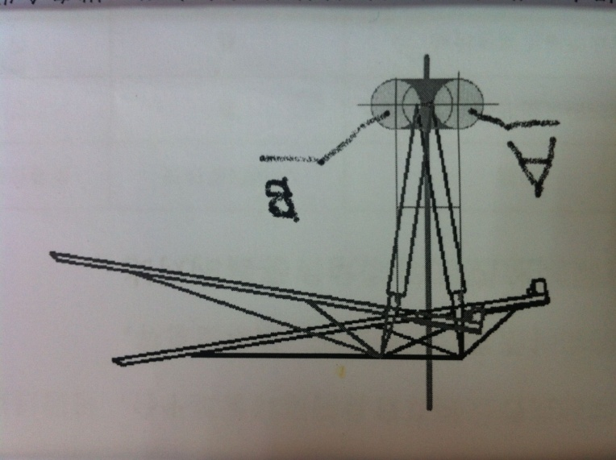

当塔机在工作时，由于钢结构的受力变形，塔身会发生相应的变化及塔身倾斜角度变化，从而影响到传感器内标志物的倾斜角度，摄象头通过捕捉标志物的运行轨迹，与初始设置的区域进行对比、计算，从而得到塔机的状态信息，例如平衡重是否合适、螺栓松动、塔机基础不均匀沉降、斜拉、斜吊、超载、回转打反车等。它与目前市面上所提供的“倾角传感器”有本质区别，倾角传感器主要安装位置需要在塔机上寻找一个平面，将传感器通过本身体的吸附作用与平面连接，从而来检测规范化机的倾斜角度。这样的安装方式外界因素影响较大：第一不能保证传感器与塔机的无松动连接；第二不能保证传感器所测量的平面水平度就是整个塔机的倾斜角度。而“防倾翻”监控仪的安装方式通过V口借助高强螺栓固定到塔机回转节位置。V口设计保证整个传感器与塔身成平行状态，确保所检测的角度为整个塔机本身的倾斜角度。而且倾角传感器只有单纯的角度显示功能或报警功能，不具备相对应的分析功能。

青岛市建设工地采用的“防倾翻”监控仪是一种单一的监控装置，不带远程监控，成本低、类同利勃海尔等进口塔机的监控模式。通过对塔机状态的设定，可以有效监测出塔机因塔身基础不平、塔身螺栓松动或者塔身关键焊缝出现裂纹而导致的塔身刚度变化，在塔身达到倾翻临界状态时及时报警，从而提醒司机及时检查塔机存在的故障隐患，预防塔机倾翻。塔机运行靠司机掌控，监控反馈的实时信息及报警只有通过司机来落实、化解，达到安全之目的。“限位器和黑匣子”和“区域性防护”并不能发现塔身和回转支承连接高强螺栓松动现象，不能实现塔身轴心线侧向垂直度的实时在线测量，不具有对回转打反车，起升机构猛降猛放、吊钩斜拉斜吊现象的及时提醒和记录功能，不能对有风状态的吊载作业给予必要的防倾翻提示，对工地现场普遍存在的超载导致整机倾覆安全隐患无法给出准确的提醒等等。“防倾翻”监控仪或“防倾翻”安全监控管理系统则能填补这一空白。